Муниципальное дошкольное образовательное автономное учреждение «Детский сад № 155»

**Конспект итогового занятия по ФЭМП**

Тема: **«Страна Математики»**

Возрастная группа: дети от 6 до 7 лет

**Подготовила:**

воспитатель I кв. категории

Сметанникова И.А.

г. Оренбург, 2024 г.

Конспект открытого занятия по ФЭМП в подготовительной группе по теме «Страна Математики»

**Тип занятия:** открытое (занятие  закрепления ранее приобретённых знаний).

**Образовательная область:** познавательное развитие.

**Интеграция образовательных областей:** социально-коммуникативное развитие; познавательное развитие; речевое развитие; физическое развитие.

**Цель*:*** обобщить знания и закрепить умения детей по пройденному материалу.

**Программные задачи:**

**Образовательные:**

**Образовательные задачи:**

* Ориентироваться в пространстве, относительно себя, продолжать учить пользоваться словами "слева", "справа", "вверху", "внизу
* Продолжать учить детей решать простые арифметические задачи на сложение и вычитание в пределах 10, записывать решение с помощью цифр и знаков
* Закрепить знания детей о днях недели, месяцах, временах года, частях суток.
* Уточнить представления детей о геометрических фигурах
* Уметь называть дни недели и «соседей» дня и числа
* Умение работать со счетными палочками

**Развивающие задачи:**

* Развивать память, мышление, зрительное восприятие, слуховое внимание
* Способствовать формированию мыслительных операций, развитию речи, умению аргументировать свои высказывания.

**Воспитательные задачи:**

* Воспитывать интерес к математическим занятиям
* Воспитывать навыки самоконтроля и самооценки, умение понимать учебную задачу и выполнять её самостоятельно

**Виды детской деятельности детей:** игровая, коммуникативная, двигательная, познавательная.

**Методы и приёмы:**

* Приемы постановки целей и мотивации деятельности детей: вступительная беседа.
* Приемы активации деятельности детей в процессе занятия: создание проблемной ситуации.
* Прием поддержания интереса у детей: чередование видов деятельности.
* Приемы оценки и самооценки: поощрение.

*Наглядный:* просмотр презентации.

*Словесный:* вопросы к детям.

*Игровой:* загадка, игры задания, физкультминутка, создание игровой ситуации.

**Создание среды для организации и проведения занятия:** медальки;письмо-«самолет»; картинка с изображением ковра-самолета; телевизор; мяч; набор карточек с цифрами и знаками; 3 мольберта; картинки с задачами и циферблатоми; видео с физминуткой; цветные карточки; счетные палочки.

**Предварительная работа:**

Разучивание физминутки;

Активизация словаря;

Закрепление названий времен года;

беседы о временах года, о днях недели;

решение математических и логических задач;

определение времени по часам, отгадывание загадок, решение конструктивных задач;

выполнение графических диктантов

**Планируемые результаты:**

**-** Проявляет инициативу и самостоятельность.

**-** Активно взаимодействует со сверстниками и взрослыми, участвует в совместных играх.

**-** Умеет выражать свои мысли и желания.

**-**Активизировать процессы восприятия, внимания, памяти;

**-** Умеет договариваться.

**План занятия:**

1. **Вводная часть:**

Приветствие.

Создание проблемной ситуации. 3 мин.

Создание мотива для деятельности детей.

Определение цели.

1. **Основная часть:**

Задание 1 «Посчитай-ка

Задание 2 «Реши и составь задачи

Физкультурная пауза.

Задание 3 «Дни недели»

Задание 4 «Построй фигуру из счетных палочек»

Задание 5 «Временные»

1. **Заключительная часть:**

Оценка деятельности детей и самооценка. 2 мин.

Подведение итогов занятия.

**Длительность занятия 30 мин.**

***1.Организационный момент (дети заходят в группу, встают полукругом)***

***Воспитатель:*** Ребята, посмотрите, сегодня к нам пришли гости, давайте поздороваемся с нашими гостями!

***Дети:*** Здравствуйте!

***Воспитатель:*** А теперь поприветствуем друг друга!

***«Здравствуй!»***

Здравствуй левая рука,

Здравствуй правая рука.

Здравствуй друг, здравствуй друг.

Здравствуй, здравствуй дружный круг!

***I часть. Вводная часть.***

***Воспитатель:*** Ребята, сегодня рано утром, когда я зашла к нам в группу, и увидела что- то очень странное. Окно было открыто, занавеска раздувалась на ветру, а на подоконнике лежал вот этот самолётик. Кто же его к нам запустил…Ребята, я заметила, что на самолетике написано какое-то послание, не стала его разворачивать и читать, а решила подождать вас. Ну, что, ребята, прочитаем послание?

***«Здравствуйте, мальчики и девочки группы «Колокольчик». Я давно слежу за вашими успехами по математики и горжусь, что Вы все такие умные, сообразительные, активные во время занятий, а самое главное очень дружные! Вот поэтому, я запустила самолётик к вам в группу и прошу о помощи. Дело в том, что в нашей стране математики случилась беда. Над нашей страной пронесся очень сильный ураган и устроил такой беспорядок, что нам жителям страны математики одним справится невозможно. Чтобы навести порядок, надо решить кучу математических задач и головоломок, а вам это сделать будет гораздо легче, и за каждое правильно выполненное задание вы будете получать смайлики. Прошу вас, не отказывайте нам и спасите нашу страну, помогите нашим жителям. Подпись* (*Королева страны математики*)**

***Воспитатель:*** Вот как то так. Ну, и что будем делать с этим письмом? Как нам поступить? (Согласие). Перед тем как отправиться в путешествие, давайте немного разомнемся.

***Разминка:*** задание с мячом

1. Сейчас утро или вечер?

2. Какие части суток ещё есть?

3. Сколько ушей у двух кошек?

4. Сколько пальцев на двух руках?

5. Сколько времён года вы знаете? Назовите

6. Назовите весенние месяцы

7. Сколько глаз у светофора?

8. Сколько солнышек на небе?

9. Сколько лап у двух собак?

10. Какое число больше 8, но меньше 10?

***Воспитатель:*** Ну что, мы хорошенько размялись -тогда в путь! Так…но как же мы попадём в страну математики? Раз есть необычная страна математики, значит и транспорт нам нужен необычный, сказочный. На каком транспорте можно туда добраться? *Ответы детей (печка, сапоги-скороходы, ступа бабы Яги).*

***Воспитатель:***Я предлагаю отправиться в путь на волшебном ковре-самолете *(на экране появляется картинка ковра самолета)*.Тогда не будем задерживаться. Займите места на ковре-самолете..

-Тихо садитесь, глазки закрываем и представляем, как мы летим высоко над землёй. *(Дети садятся на ковер полукругом)*

-О, ковер наш самолет — отправляемся в полет.

***Воспитатель:***А чтобы было весело лететь, внимательно слушайте, я буду говорить стихотворение, а вы выполняйте все необходимые действия.

*Вот летим мы над полями*

*Вот и море перед нами,*

*Вижу лодку, рыбака,*

*Море шире, или река? (море шире).*

*Вот под нами темный лес*

*Ветки тянет до небес.*

*В нем дровишек целый груз,*

*Выше дерево или куст? (дерево выше, а куст ниже).*

*Справа горы высоки.*

*Покажите где?*

*Слева- реки глубоки.*

*Покажите где реки?*

*Впереди большой овраг.*

*Где овраг? Покажите. (дети повторяют)*

*Ой! Ковер наклонился назад.*

*Чтоб на нем нам удержаться, нужно вперед нам наклоняться.*

*Все опасность миновала.*

***II Основная часть.***

***Воспитатель:*** Вот мы и прилетели. Мы с вами оказались в стране математики. Как же нам понять с какого задания начать? Подождите-ка, ребята, здесь в письме есть приписка: **Первое мое задание вы найдете в левом ближнем углу, если будете стоять спиной к доске.**

***Задание 1. «Посчитай-ка»*** (работа с карточками на мольберте, дети делятся на 2 подгруппы по 5 человек)

**1**. Выбери знак, который подходит к этому неравенству

5…2 (5>2), 7…9 (7<9), 11больше 8, 13меньше 20, 7 больше 1

**2.**Вставь пропущенное число, знак: *(написано на мольберте)*

3…5=8, 15-…=10, 9+4=…, 4…6= 10, 16+…..=20

***Воспитатель:*** Молодцы, ребята, выполнили это задание. Можно забрать наш первый смайлик. Данил, возьми, пожалуйста, первый жетон. *(Ребенок берет жетон)*

***Воспитатель:* Второе задание ищите в ближнем правом углу**

***Задание 2 «Реши и составь задачи»***

1. Выберите правильный ответ. На пруду плавали четыре утки. Две вышли на берег. Сколько осталось плавать?

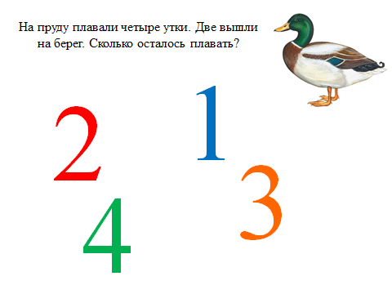

2.В саду растут три яблони и две груши. Сколько всего деревьев растет в саду? (проверяем, нужная цифра вращается).

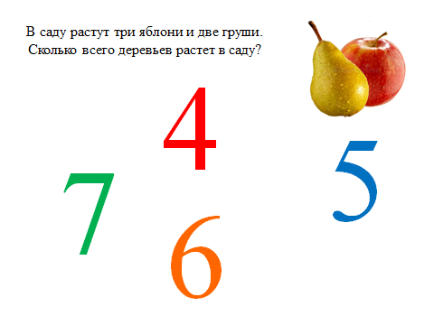

3. Составьте задачку по картинкам. Выложите решение задачи с помощью цифр и знаков.

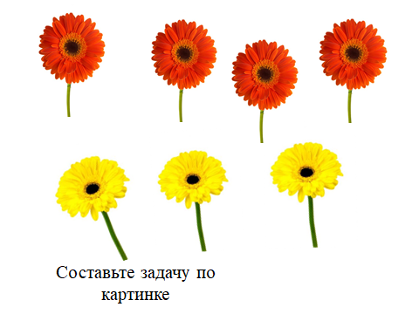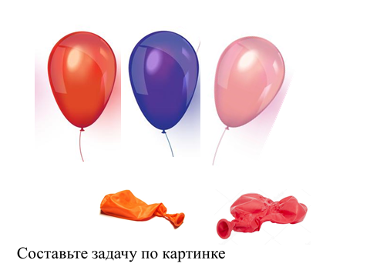

***Воспитатель:*** Молодцы! Возьмите смайлик. Теперь давайте отдохнем.

***Проводится***

***математическая физ.минутка***

***Воспитатель***: Посмотрим, где же наше 3 задание. **Третье задание в дальнем правом углу**

***Задания 3 Задание «Дни недели»***

***Воспитатель***: Перепутаны дни недели, нам нужно их построить друг за другом в нужной последовательности. Для этого вам понадобятся цветные карточки. Каждый цвет соответствует какому-либо дню недели:

Понедельник – красный

Вторник – оранжевый

Среда – желтый

Четверг – зеленый

Пятница – голубой

Суббота – синий

Воскресенье – фиолетовый

Дети берут по одной карточке.

Воспитатель: Неделя, стройся!

(дети выстраиваются в указанном порядке)

Воспитатель: Назовите свой день недели!

(называют свой день недели)

Дети, которым не хватило карточек, по очереди обращаются к «неделе». Вторник, топни ногой! Назови своих соседей. Пятница, хлопни в ладоши! Назови своих соседей! Воскресенье, подпрыгни! Назови своих соседей! Суббота, помаши рукой! Назови своих соседей!

***Воспитатель***: Молодцы, с этим заданием тоже справились, получите еще один смайлик, какой по счету? *(ответы детей)*

***Воспитатель***: **Наше четвертое задание находится в дальнем левом углу**.

***Задания 4 Задание «Построй фигуру из счетных палочек»***

(на столах счётные палочки по 6 шт. на каждого )

***Воспитатель***: Слушайте внимательно задание: из 6 палочек выложите домик.

- Из каких геометрических фигур состоит домик? *(ответы детей)*

- Молодцы! Из квадрата и треугольника.

- А теперь путем перестановки двух палочек сделайте флажок.

- Хорошо. Справились с заданием все. Получите еще один смайлик.

***Воспитатель***: **Наше последнее задание находится спереди, если будем стоять лицом к доске.**

***Задания 5 «Временные»***

1. Назовите который час.

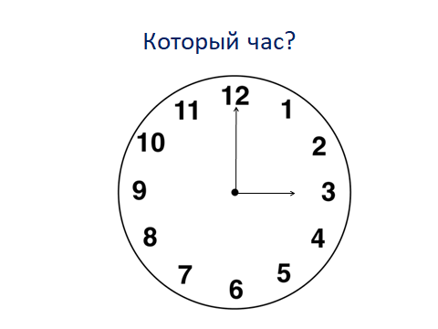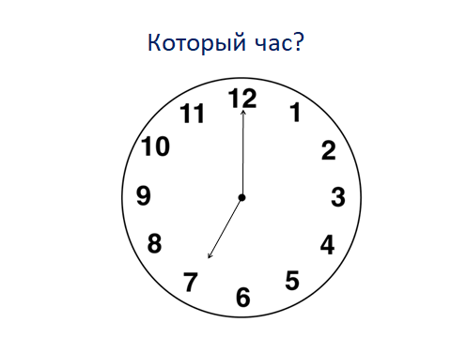

2. Нарисуйте на картинке с часами стрелки так, чтобы они показывали пять часов, девять часов.

***Воспитатель***: И с этим заданием вы справились. Молодцы. Да, нелегко было нам сегодня. Но мы получили свой последний жетон. Сколько их всего у нас? Мы с вами помогли жителям навести порядок в стране Математики. Королева не захотела нас просто так отпускать и напоследок она приготовила для вас задание, которое вы можете сделать в группе. (Раскраски)

***Воспитатель***: А теперь нам пора возвращаться в группу. Наш ковер-самолет ждет нас. Занимайте места. - Раз — два — три — четыре — пять, вот и в группе мы опять.

***III.Заключительная часть.***

***Воспитатель***: Ребята, скажите, что вам понравилось в нашем путешествии? Легко вам было, выполнять задания или нет? Какое задание больше всего понравилось?

***Воспитатель***: : Какие же вы молодцы! Можете отдыхать.